Анкета семейной пары

Мосципан Валерий Тарасович
Мосципан Любовь Михайловна

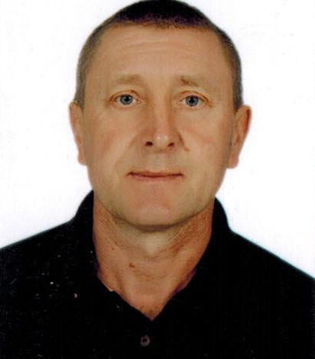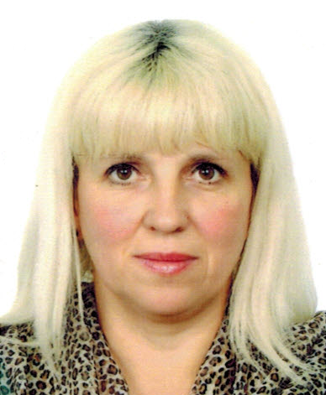

Дата рождения, возраст | 28.10.1965г. 50 лет | 25.06.1967г. 48 лет
Гражданство | Украина | Украина
Домашний адрес\  Адрес прописки | Украина, Хмельницкая обл. | Украина, Хмельницкая обл.
Фактическое место проживание | Г. Москва, м.Щелковская | Г. Москва, м.Щелковская
Семейное положение | Женат, дочь 26 лет, сын 22 года | Замужем, дочь 26 лет, сын 22 года
Образование, специальность | Высшее, зоотехник | Среднее – специальное, технолог
Опыт работы | 2013-2015г.г. Одинцовский р-н, пос. Палицы Дом .700 м.кв. Участок 30 соток. Работа семейной парой.  Уход за территорией, стрижка газона, уборка снега. Уход за бассейном на улице и в доме.  Уход за теплицей, уход за деревьями, грядками.  Закупка продуктов.  Выполнял функции охранника, водителя. (Сопровождение в аэропорты).  Уход за животными (собака, кошка), Мытье автомобилей (Керхер). | 2013-2015г.г.Одинцовский р-н, пос. Палицы. Дом 700 м.кв. Проживало 3 взрослых. Приезжающие гости 15человек. Работа семейной парой.  Уборка, стирка, глажка. Уход за гардеробом. Работа парогенератором. Уход в доме за баней, сауной, хамамом, уход за бассейном. Уход за зимним садом. Приготовление домашней пищи.
Профессиональные навыки | Надзор за системами жизнеобеспечения дома.  Ремонт на участке и в доме, уборка территории, стрижка газона, закупка продуктов. Работа всеми электроинструментами. Посадка растений, подкормка, борьба с вредителями. Уход за теплицей, уход за грядками. Мелкий ремонт в доме, ремонт электрики, сантехники. Финансовая отчетность. Водительские функции.  Водительский права категории В, С, Д, Е. Водительский стаж 24 года. | Профессиональная уборка поверхностей (мрамор, ламинат, дерево, паркет, хром и др.). Стирка (ручная, машинная). Глажка. Уход за гардеробом. Мытье окон. Приготовлении пищи. Помощь в приеме гостей. Уход за зимним садом.  Приготовление пищи. Готовит хорошо.  Знание бытовой техники.  Знание бытовой химии.
Дополнительная информация | Быстрый в работе, исполнительный, коммуникабельный, без вредных привычек. Занимался спортом – вольная борьба. | Быстрая в работе, неконфликтная, дружелюбная, без вредных привычек.

